МИНИСТЕРСТВО ОБРАЗОВАНИЯ РЕСПУБЛИКИ БЕЛАРУСЬ

ГЛАВНОЕ УПРАВЛЕНИЕ ПО ОБРАЗОВАНИЮ
МОГИЛЕВСКОГО ОБЛАСТНОГО ИСПОЛНИТЕЛЬНОГО КОМИТЕТА

УЧРЕЖДЕНИЕ ОБРАЗОВАНИЯ

“МОГИЛЕВСКИЙ ГОСУДАРСТВЕННЫЙ ПОЛИТЕХНИЧЕСКИЙ КОЛЛЕДЖ”

Специальность 2-40 01 01

Учебный предмет Базы данных и системы
управления базами данных

УТВЕРЖДАЮ
Заместитель директора
по учебной работе
_________М.М. Федоськова
________________________

ЛАБОРАТОРНАЯ РАБОТА № 7

Добавление данных в таблицы

МЕТОДИЧЕСКИЕ РЕКОМЕНДАЦИИ

Разработал преподаватель
Базанова А.Д.

2022

Обсуждено и одобрено
на заседании цикловой комиссии
специальностей в области
программного обеспечения
информационных систем

Протокол № __ от _____________________

1 Цель работы

1.1 Формирование умений использовать команду INSERT для вставки данных в таблицу

2 Методическое и материальное обеспечение

2.1 Методические рекомендации по выполнению лабораторной работы
2.2 Персональный компьютер IBM PC
2.3 СУБД MySQL

3 Последовательность выполнения работы

3.1 Изучить теоретическое обоснование лабораторной работы
3.2 Выполнить индивидуальное задание
3.3 Составить ответы на контрольные вопросы
3.4 Составить отчет

4 Теоретическое обоснование

Для добавления новых записей в таблицу мы используем SQL выражение INSERT INTO. Общий вид выражения имеет следующий вид:

INSERT INTO имя_таблицы (колонка1, колонка2 ...)
VALUES (значение1, значение2 ...);

Пример:
Предположим, что есть пустая таблица developers, представленная на рисунке 1.

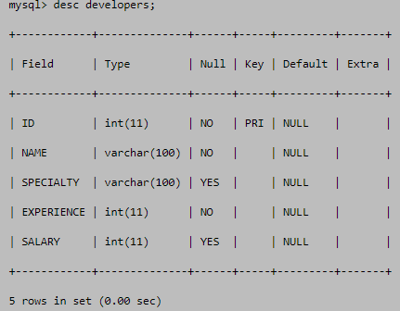

Рисунок 1 – Таблица developers

Теперь попробуем добавить в нашу таблицу пять записей. Для этого мы выполним следующие команды:
INSERT INTO developers (ID, NAME, SPECIALTY, EXPERIENCE, SALARY)
VALUES (1, 'Eugene Suleimanov', 'Java', 2, 2000);

INSERT INTO developers (ID, NAME, SPECIALTY, EXPERIENCE, SALARY)
VALUES (2, 'Peter Romanenko', 'C++', 3, 3500);

INSERT INTO developers (ID, NAME, SPECIALTY, EXPERIENCE, SALARY)
VALUES (3, 'Andrei Komarov', 'JavaScript', 2, 2100);

INSERT INTO developers (ID, NAME, SPECIALTY, EXPERIENCE, SALARY)
VALUES (4, 'Konstantin Geiko', 'C#', 2, 2000);

INSERT INTO developers (ID, NAME, SPECIALTY, EXPERIENCE, SALARY)
VALUES (5, 'Asya Suleimanova', 'UI/UX', 2, 1800);

Мы также можем добавить шестую запись, используя синтаксис, приведённый ниже:

INSERT INTO developers
VALUES (6, 'Ludmila Geiko', 'UI/UX', 2, 1800);

После поочерёдного выполнения данного запроса таблица будет выглядеть как показано на рисунке 2.

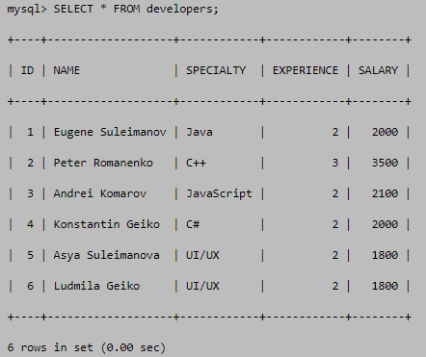

Рисунок 2 – Таблица после заполнения данными

Мы также можем заполнить таблицу данными, используя таблицу, которая уже содержит данные с помощью запроса, который имеет общий вид, указанный нже:

INSERT INTO имя_оригинальной_таблицы (колонка1, колонка2 ... )
SELECT колонка1, колонка2 ...
FROM имя_второй_таблицы
[WHERE условие];

Создадим таблицу developers_copy:

CREATE TABLE developers_copy AS
SELECT ID, NAME, SPECIALTY, EXPERIENCE, SALARY FROM developers;

В результате мы получим таблицу developers_copy, которая представлена на рисунке 3.

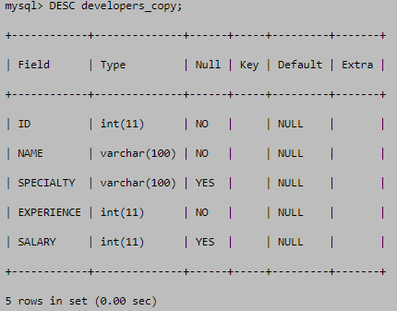

Рисунок 3 – Таблица developers_copy

Теперь вставим в эту таблицу данные из оригинальной таблицы developers:

INSERT INTO developers_copy SELECT * FROM developers WHERE ID < 4;

После этого таблица developers_copy будет выглядеть как показано на рисунке 4.

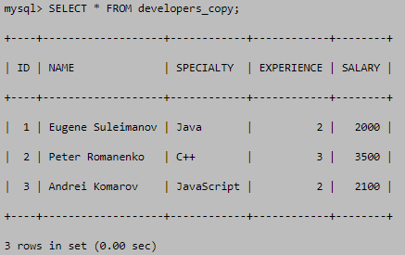

Рисунок 4 – Таблица developers_copy после заполнения данными

5 Индивидуальное задание

5.1 Создать таблицу Sellers (рисунок 5), содержащую информацию о продавцах, и заполнить её данными, используя обе вариации синтаксиса команды Insert.

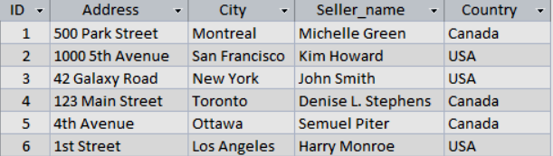

Рисунок 5 – Таблица Sellers

5.2 Создать копию таблицы Sellers с названием Sellers_copy. Заполнить её, используя данные оригинальной таблицы и используя соответствующий запрос Insert. Выбирать только те строки, для которых выполняется условие ID>3.
5.3 Для созданных таблиц из лабораторной работы №4 заполнить поля, не менее 5 записей для каждой таблицы.

6 Содержание отчета (в электронном виде, в рабочей папке учащегося)

6.1 Тема работы
6.2 Цель работы
6.3 Выполненное индивидуальное задание
6.4 Ответы на контрольные вопросы

- Контрольные вопросы

  - Для чего используется оператор Insert Into?
  - Какие запросы Insert используются для построчного заполнения таблицы?
  - Какой запрос Insert используется для заполнения таблицы данными из другой таблицы?
Список использованных источников

1 Дюбуа П. MySQL/ П. Дюбуа.– 2-е издание – М.: Вильямс, 2004. – 198-211 с.
2 Хомоненко, А.Д. Базы данных: учеб./ А.Д. Хомоненко [и др.]: под ред. проф. А.Д. Хомоненко. Санкт-Петербург, 2003, с. 277-364.

